# 作业一

171250628 宋定杰

## 题目：

请各组同学作一个调研报告，主题：

1、 日常的应用系统中的烟囱应用或多屏应用，并试分析其数据冗余或数据不一致性的问题。

2、分析所了解的涉及集成的应用系统，并试分析其集成中数据或调用的逻辑。

3、分析所了解的涉及智能数据应用的场景（例如广告推荐等），并试分析其逻辑。

**分析所了解的涉及集成的应用系统，并试分析其集成中数据或调用的逻辑。**

## 宋定杰部分

### 表示集成

TeamViewer的WEB端

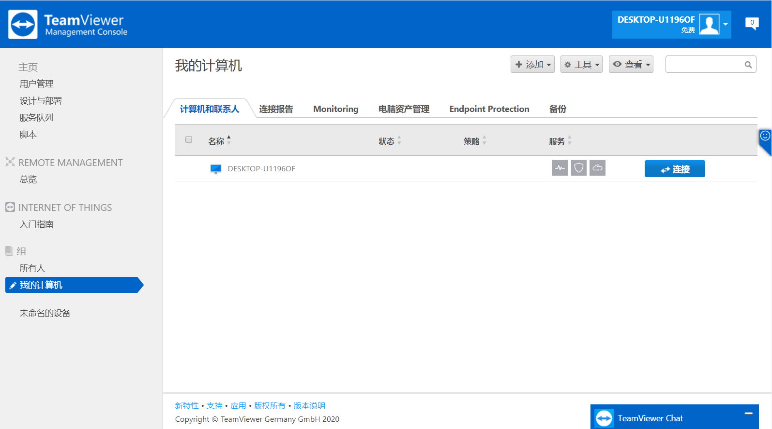

TeamViewer除了桌面端应用也为用户提供了网页端应用，便于用户在更多可支持WEB浏览器的设备终端中使用TeamViewer的功能。TeamViewer的网页端提供了较多桌面端的功能，如用户管理、远程设备监控、备份、终端保护等。

### 功能集成

#### Account Management 账户关系

账户关系部分的主要功能有获取账户数据与更新账户数据，其中获取账户数据功能具体为检索与访问令牌关联帐户的帐户信息，更新账户数据功能具体为更改与访问令牌关联帐户的帐户信息。访问令牌需要提前通过专用的授权接口获取。

以获取账户数据功能为例：

API请求：

/api/v1/account

接入方式：

GET方式

返回格式：

HTTP/1.1 200 OK

Content Type: application/json

{

"userid": "u1234567",

"email": "jdoe@example.com",

"name": "John Doe",

"company_name": "John’s Company",

"email_validated": true

}

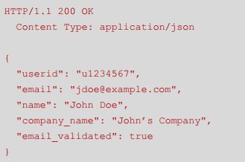

接入类型：

系统调用：直接获取账户信息是一种系统间的调用接口

#### User Management 用户管理

用户管理部分的主要功能包括检索用户列表、创建新的公司成员、获取一个用户的信息与修改用户个人信息。

以检索用户列表为例：检索用户列表功能通过传入的email地址、用户名、权限筛选出一个公司内部的所有用户的信息；

API请求：

/api/v1/users?full_list=true

接入方式：

GET方式

返回格式：

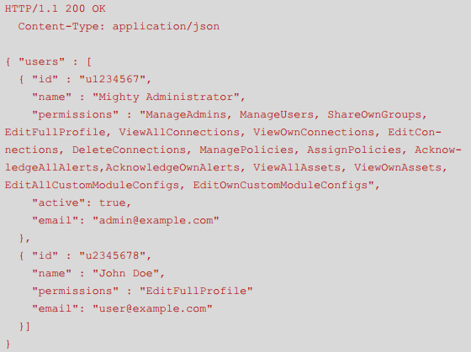

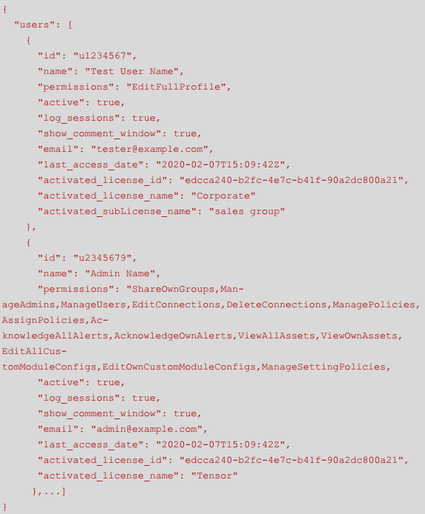

接入类型：

系统调用：检索用户列表是一种系统间的调用接口